客家文化意象布料設計專利證書號說明表
款式名稱 | 式樣 | 設計理念及轉化說明 | 專利證書號
穗花籃 | 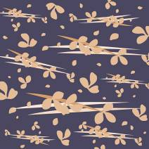 | 以客家植物和花卉為發想，轉化為優美線條與精神，以底紋加入編織手法，輔以格紋設計，變化豐富亦不失簡約風格。 | D157943
蝴蝶 | 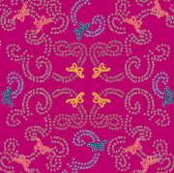 | 融合菱格紋特殊線條，將蝴蝶飛舞的圖紋晉升時尚設計元素，以不規則排列圖案來表現蝴蝶飛舞的樣貌也強調珍惜自然的理念。 | D157944
條紋油桐 | 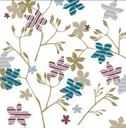 | 油桐花語是純潔、柔情且詩意，代表客家族群「勤與真」的生命活力，融入時尚的線條表現及流行趨勢色彩，詩意中亦顯個性。 | D157945
油桐花剪影 | 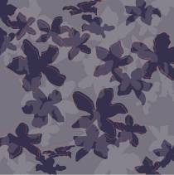 | 客庄飄盪的五月白雪「油桐花」，像是片片飛舞的白蝶，以花朵線條外觀，透過剪影意象交疊，表現出花朵簡約內斂的錯落雅緻。 | D157946
油紙傘 | 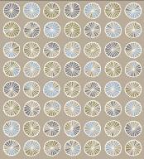 | 傘是客家重要的文物之一，象徵多子多孫、豐富圓滿好福氣之意；朵朵傘花所綻放出幸運與光明的魅力，隨意錯落的傘格變化，帶出新的季節氣息。 | D157947
藍染 | 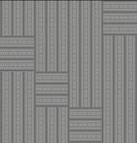 | 客家文化的獨特性展現在日常生活的食衣住行育樂等各層面，以藍染繃布及絞染手法，轉換為幾何線條組合，創新客家元素。 | D157948

